ФЕДЕРАЛЬНОЕ ГОСУДАРСТВЕННОЕ АВТОНОМНОЕ ОБРАЗОВАТЕЛЬНОЕ УЧРЕЖДЕНИЕ ВЫСШЕГО ОБРАЗОВАНИЯ  
«РОССИЙСКИЙ УНИВЕРСИТЕТ ТРАНСПОРТА»  
(РУТ (МИИТ))

Институт транспортной техники и систем управления

Кафедра «Управление и защита информации»

ОТЧЁТ  
О ЛАБОРАТОРНОЙ РАБОТЕ №2.1

По дисциплине «Процедурное программирование»

Выполнил: ст. гр. ТКИ – 111

Кох Е.

Проверил: к.т.н., доц.

Васильева М.А.

Москва 2021

Оглавление

Условие задачи 3

Блок-схема алгоритма 4

Код алгоритма на языке C++ 5

Пример результата работы алгоритма 8

Список использованной литературы 9

# Условие задачи

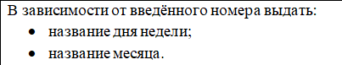

# Блок-схема алгоритма

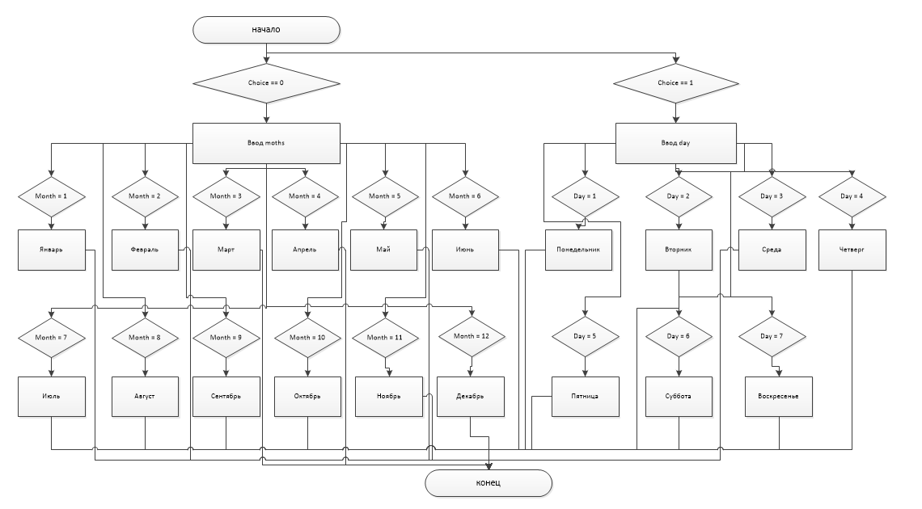

Рисунок 1 - Блок-схема ф-ции main

# Код алгоритма на языке C++

#include <iostream>

using namespace std;

/**

* \brief Пользовательский выбор вывода или месяца (0),

* или дня недели (1)

*/

enum class mainChoice { month, day };

/**

* \brief Пользовательский выбор вывода названия месяца (значения от 1 до 12)

*/

enum class months { Jan = 1, Feb, Mar, Apr, May, Jun, Jul, Aug, Sep, Oct, Nov, Dec };

/**

* \brief Пользовательский выбор вывода названия дня недели (значения от 1 до 7)

*/

enum class days { Mon = 1, Tue, Wed, Thu, Fri, Sat, Sun };

/**

* \brief Точка входа в программу.

* \return Код ошибки (0 - успех).

*/

int main()

{

setlocale(LC_ALL, "Russian");

cout << "Что вы хотите узнать: месяц (0) или день недели (1)" << "\n";

int type;

cin >> type;

const auto choice = static_cast<mainChoice>(type);

switch (choice)

{

case mainChoice::month:

{

cout << "Введите номер месяца" << "\n";

int month;

cin >> month;

const auto monthChoice = static_cast<months>(month);

switch (monthChoice)

{

case months::Jan:

{

cout << "Январь";

break;

}

case months::Feb:

{

cout << "Февраль";

break;

}

case months::Mar:

{

cout << "Март";

break;

}

case months::Apr:

{

cout << "Апрель";

break;

}

case months::May:

{

cout << "Май";

break;

}

case months::Jun:

{

cout << "Июнь";

break;

}

case months::Jul:

{

cout << "Июль";

break;

}

case months::Aug:

{

cout << "Август";

break;

}

case months::Sep:

{

cout << "Сентябрь";

}

case months::Oct:

{

cout << "Октябрь";

break;

}

case months::Nov:

{

cout << "Ноябрь";

break;

}

case months::Dec:

{

cout << "Декабрь";

break;

}

}

break;

}

case mainChoice::day:

{

cout << "Введите номер дня" << "\n";

int day;

cin >> day;

const auto dayChoice = static_cast<days>(day);

switch (dayChoice)

{

case days::Mon:

{

cout << "Понедельник";

break;

}

case days::Tue:

{

cout << "Вторник";

break;

}

case days::Wed:

{

cout << "Среда";

break;

}

case days::Thu:

{

cout << "Четверг";

break;

}

case days::Fri:

{

cout << "Пятница";

break;

}

case days::Sat:

{

cout << "Суббота";

break;

}

case days::Sun:

{

cout << "Воскресенье";

break;

}

}

break;

}

}

cout << endl;

return 0;

}

# Пример результата работы алгоритма

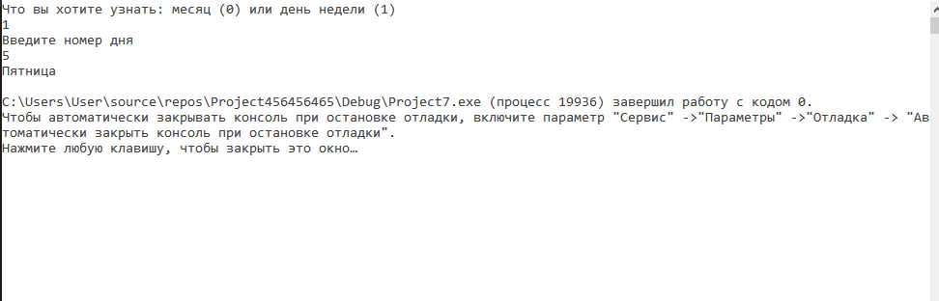

Рисунок 2 - пример работы программы

# Список использованной литературы

1. URL: http://coldfox.ru/article/5ab95d2350e0790c10afcc00/Подробное-руководство-по-Git
2. URL: https://ru.wikipedia.org/wiki/Моменты_случайной_величины
3. Ширяев А.Н., Эрлих И.Г., Яськов П.А. Вероятность а теоремах и задачах (с доказаьельствами и решениями). Книга 1. М.: МЦНМО, 2013. 648 с.
4. "ГОСТ 7.32-2017. Межгосударственный стандарт. Система стандартов по информации, библиотечному и издательскому делу. Отчет о научно-исследовательской работе. Структура и правила оформления" (введен в действие Приказом Росстандарта от 24.10.2017 N 1494-ст) // КонсультантПлюс. URL: http://www.consultant.ru/document/cons_doc_LAW_292293/ (дата обращения: 06.04.2020).
5. What is a Tracking Reference? [Электронный ресурс] // Stackoverflow: [сайт]. [2013]. URL: https://stackoverflow.com/a/15376709 (дата обращения: 17.02.2021).